摘 要
随着网络的发展，上网用户也是越来越多，网上论坛也是变的非常流行起来，大家可以通过论坛来进行交流讨论，国产动漫论坛里需要管理的数据主要就是帖子，然后是否合法的数据，信息非常杂乱。现在很多的国产动漫论坛都摒弃了传统的管理方式（手动进行排查管理信息）而采用内部使用的客户端管理方式来进行管理。使用内部的客户端来进行管理这种方式可以改变信息查找慢，登记混乱的现象，从根本上无法完全改变国产动漫论坛管理效率低、管理成本大的问题。
本小程序国产动漫论坛主要是针对用户开发的交流论坛，使管理员与用户共享信息，减少人本。在语言方面采用java语言，java语言是开源的面向对象的语言；数据库采用mysql，可以更好的调用数据。本系统可以运行在微信开发者工具软件上，使系统的调试更加的便捷。本系统的主要功能包括管理员以及普通用户，国产动漫论坛里不可能只有一位工作人员，管理员可以安排设置更多的管理员，管理员可以对国产动漫论坛中的信息分类、论坛版块、动漫视频信息以及帖子信息等进行管理；普通用户可以查看国产动漫论坛里所有的论坛信息可以进行在线发言交流，查看自己的收藏信息以及进行发布帖子等。本系统通过小程序结构来进行用户操作之间的交互，对于系统的后期维护与扩展奠定了基础。
关键词：论坛信息；帖子信息；动漫视频；小程序

Abstract
With the development of the network, there are more and more Internet users, and online forums have become very popular. You can communicate and discuss through the forums. The data that needs to be managed in domestic animation forums is mainly posts, and then whether the data is legal or not. The information is very messy. Now many domestic animation forums have abandoned the traditional management method (manual troubleshooting and management information) and used the internal client management method for management. Using the internal client for management, this way can change the phenomenon of slow information search and chaotic registration, and fundamentally can not completely change the problems of low management efficiency and high management cost of domestic animation forums.
This small program domestic animation forum is mainly an exchange forum developed for users to enable administrators to share information with users and reduce humanism. In terms of language, Java language is adopted. Java language is an open source object-oriented language; The database adopts mysql, which can better call data. The system can run on wechat developer tool software, making the debugging of the system more convenient. The main functions of the system include administrators and ordinary users. There cannot be only one staff member in the domestic animation forum. The administrator can arrange to set up more administrators. The administrator can manage the information classification, forum section, animation video information and post information in the domestic animation Forum; Ordinary users can view all the forum information in the domestic animation forum, make online speech and exchange, view their own collection information and publish posts. The system carries out the interaction between user operations through the applet structure, which lays the foundation for the later maintenance and expansion of the system.
Key words: forum information; Post information; Animation video; Applet

目 录
摘 要 I
Abstract II
第1章 绪论 1
1.1 课题背景与来源 1
1.2 课题研究现状 1
1.3课题开发的意义与目的 2
1.4论文结构安排 2
第2章 系统使用关键技术 3
2.1 java语言简介 3
2.2 ssm技术简介 3
2.3 小程序简介 4
2.4 微信开发者工具简介 4
第3章 系统分析 5
3.1 系统需求分析 5
3.1.1系统非功能方面分析 5
3.1.2系统功能方面分析 5
3.2系统可行性分析 5
3.2.1 经济可行性分析 6
3.2.2 技术可行性分析 6
3.2.3 操作可行性分析 6
3.3系统流程分析 6
3.3.1系统用例分析 10
第4章 系统设计 11
4.1系统功能结构设计 11
4.2数据库设计 11
4.2.1数据库概念结构设计 11
4.2.2数据库逻辑结构设计 13
第5章 系统实现 20
5.1系统功能概述 20
5.2登录主界面实现 20
5.3管理员功能界面实现 21
5.3.1登录密码信息功能界面实现 21
5.3.2用户管理功能实现 21
5.3.3动漫分类管理功能的界面实现 21
5.3.4动漫视频管理功能界面实现 22
5.3.5交流论坛功能的实现 22
5.4注册用户功能界面实现 23
5.4.1在线注册功能实现 23
5.4.2动漫资讯查看功能界面实现 23
5.4.3交流论坛功能界面的实现 24
5.4.4评论功能的界面实现 25
5.4.5我的功能的界面实现 25
第6章 系统测试 27
6.1系统测试的目的与意义 27
6.2系统测试环境 27
6.3具体测试例子 27
6.3.1用户登录功能的测试过程 27
6.3.2信息发布功能的测试过程 28
6.4测试总结 28
总 结 30
致 谢 31
参 考 文 献 32

第1章 绪论

1.1 课题背景与来源
小程序的应用已深入人心，越来越多的人员使用各种办公软件来减轻自己的工作压力。使用小程序来进行办公，信息有条理、易保存、修改方便，对于信息的搜索、查询、添加更为方便，对于信息的审核也更为准确。虽然现在生活水平提高，但人们的生活圈子越来越小，缺少朋友成为主流，更大一部分人喜欢到动漫论坛里寻找相同爱好的朋友。动漫论坛里的信息更为丰富，这就加剧了动漫论坛的管理工作，一般来说，动漫论坛的每天工作为新添加新加入的用户，审核用户的发布信息，管理不同用户的评价信息等。怎么样才可以利用现代技术更好的帮助动漫论坛的管理工作，让用户和管理员双方都更加的快速完成工作是现代动漫论坛都面临的问题。
现在在每个动漫论坛中信息发布混乱、个人信息盗用，用户发布信息步骤复杂，审核等候时间过长都是最普遍的问题。最大的问题是数据的存放以及数据的核对查找，老的信息不能丢失，新的信息加入不进来，这样就需要一个更为庞大的库来进行存放。如果还是采用传统的方式来进行存放，那对于动漫论坛来说不仅需要聘用专业的管理员更需要配置更大的内存。当有信息需要核对时，在这众多的数据面前手动查找将是可怕的事情。需要加入更多的人力、时间来实现，并且准确率也保证不了。所以在这种背景下，需要进行一行科技的改革还改变现状。

1.2 课题研究现状
如今已是信息时代，科技与网络的足迹无处不在。像普通的公司都会使用一定的办公软件来提高工作效率，国家单位也加入了更为高科技的软件来保证人民的利益。对于国产动漫论坛的管理，现如今已有很多的国产动漫论坛用上了互联网形式的管理平台，这些网站可以实现用户的注册、用户信息、帖子等信息的发布等，其它用户可以自主查询以及评价。当用户有特定信息要求时，可以快速的查询到信息的存放位置以及浏览情况，减少用户手动寻找的时间。在国外，计算机的发展更为领先，以色列、美国这些国家的动漫论坛系统更为出色。可以实现不同动漫论坛之间的信息资料共享，支持的功能信息更为全面，包括可以进行模糊精准查询。我们国内的国产动漫论坛系统在资料的共享方面做的欠缺，只能查询本系统内的信息，功能也更为简单一些，只能实现最为基本的几个功能，对于更为高的安全加密要求实现不了。

1.3课题开发的意义与目的
本小程序国产动漫论坛可以供多个用户访问，加入留言评价、发布帖子功能，用户可以自主进行发布信息，减少了管理人员的工作量。管理人员也不再需要手动进行数据的寻找与统计，只要在新录入数据时进行核对，就可以保证后期的数据统计。本小程序国产动漫论坛更加的适应现代科技的要求，更为适应时代的潮流，所有的工作只要轻点鼠标和键盘就可以实现，极大的提高工作效率，减少时间的浪费，对于信息化时代的要求更为贴合。

1.4论文结构安排
本次论文包括绪论、系统使用相关关键技术、系统分析、系统设计、系统实现、系统测试、总结、致谢、参考文献几个部分。
第1部分绪论，是论文的正文开头部分，从课题的起源，课题开发的内容等进行叙述，讲明课题为什么要开发，开发的是什么内容；
第2部分系统使用相关关键技术，根据现代主流的技术以及结合实际情况选择合适的开发技术以及进行简单介绍；
第3部分系统分析，系统分析是系统开始开发的第一步也是非常重要的一步，从各个方面进行分析，包括理论方面的分析，也包括实际实现方面的问题分析，系统分析是系统开发的基础，是不能缺少的部分；
第4部分系统设计，包括功能设计和数据库设计，本部分内容是系统实现的重要组成部分，一个好的系统设计可以减少系统修改的次数，提高系统实现的效率；
第5部分系统实现，本部分是把系统设计进行实现，是最重要的部分，也是系统的最终呈现；
第6部分系统测试，为了保证系统的正确性，就需要进行系统测试，根据系统设计的内容进行详细的测试，也是系统开发的最后一步；
第7部分总结，本部分是此次系统开发的感悟，包括整个开发过程中遇到的问题和解决办法；
第8部分致谢、参考文献，感谢对本人有帮助的人以及罗列在设计中参考的文献。

第2章 系统使用关键技术
根据本人所学以及结合现代小程序的特点，选择采用java语言ssm技术以及mysql数据库进行开发设计。本系统在微信开发者工具软件上进行调试运行，下面分为几小节对本系统实现的关键使用的技术进行简单介绍。

2.1 java语言简介
Java语言包括javaSE、javaEE、 javaME三个部分，java语言的特点包括简单性、面向对象性以及分布式、安全性、健壮性、可移植性、可解释性、多线程性和动态性等。Java语言其实是和c语言很类似，但又把c语言中难以理解和学习的部分摒弃掉，也就是说把指针的概念改为了引用，还可以把在开发中丢弃的废弃代码都放到一起，方便编程人员之后的使用。Java语言可以为多种类、接口、继承提供帮助，在继承方面，分为多继承和单继承，所以称为单纯的面向对象语言。Java语言是分布式的语言，可以利用计算机的处理间隙进行快速运行，加快编程人员的编写速度，并且java语言是非常安全的语言，具有独特的安全防范机制，可以防止恶意的攻击。使用java语言编写的程序可以在任何java的平台中运行，比如myeclipse，eclipse中，其独立的特点也广受编程人员的喜爱。Java语言最大的特点是多线程，可以采用两种方式来创建线程，分别为Thread类和它的子孙类。

2.2 ssm技术简介
SSM（Spring+SpringMVC+MyBatis）框架集由Spring、MyBatis两个开源框架整合而成（SpringMVC是Spring中的部分内容），常作为数据源较简单的web项目的框架。Spring就像是整个项目中装配bean的大工厂，在配置文件中可以指定使用特定的参数去调用实体类的构造方法来实例化对象。也可以称之为项目中的粘合剂。Spring的核心思想是IoC（控制反转），即不再需要程序员去显式地`new`一个对象，而是让Spring框架帮你来完成这一切。SpringMVC在项目中拦截用户请求，它的核心Servlet即DispatcherServlet承担中介或是前台这样的职责，将用户请求通过HandlerMapping去匹配Controller，Controller就是具体对应请求所执行的操作。SpringMVC相当于SSH框架中struts。mybatis是对jdbc的封装，它让数据库底层操作变的透明。mybatis的操作都是围绕一个sqlSessionFactory实例展开的。mybatis通过配置文件关联到各实体类的Mapper文件，Mapper文件中配置了每个类对数据库所需进行的sql语句映射。在每次与数据库交互时，通过sqlSessionFactory拿到一个sqlSession，再执行sql命令。页面发送请求给控制器，控制器调用业务层处理逻辑，逻辑层向持久层发送请求，持久层与数据库交互，后将结果返回给业务层，业务层将处理逻辑发送给控制器，控制器再调用视图展现数据。

2.3 小程序简介
小程序是一种不需要下载安装即可使用的应用，它实现了应用“触手可及”的梦想，用户扫一扫或者搜一下即可打开应用。也体现了“用完即走”的理念，用户不用关心是否安装太多应用的问题。应用将无处不在，随时可用，但又无需安装卸载。随着APP市场的饱和，大部分用户已经养成了使用习惯，开发新的APP很难在市场生存。此外，APP开发和推广成本高也是不争的事实。易观2018年3月份的报告显示，移动电商APP的下载成本高达120-200 元，而且这些后期未必能形成转化。互联网金融、二手车电商APP的新客户成本，更是动辄高达数千元。因此，不少“码农”们决定开始向小程序市场“跳槽”。

2.4 微信开发者工具简介
微信开发者工具是微信公众号官方推出的一款专门给用户制作微信小程序和给公众号添加新的功能的软件，对于懂得编程的用户来说，这是款非常好用的工具，用户可以用微信开发者工具实现对公众号的接口功能，也可以用微信开发者工具制作游戏、小程序，有需要的可以下载使用。为了帮助开发者简单和高效地开发和调试微信小程序，我们在原有的公众号网页调试工具的基础上，推出了全新的 微信开发者工具，集成了公众号网页调试和小程序调试两种开发模式。使用公众号网页调试，开发者可以调试微信网页授权和微信JS-SDK。使用小程序调试，开发者可以完成小程序的 API 和页面的开发调试、代码查看和编辑、小程序预览和发布等功能。

第3章 系统分析

3.1 系统需求分析
计算机的发展以及上网人数的增加，使人们对各种网络办公的要求越来越严格，要求功能与实际工作相连，要全面、丰富以及好用。计算机的各种软件系统成为时代发展必然的产物，也是现代人生活离不开的工具。
小程序国产动漫论坛的出现可以改变动漫论坛现有的管理模式，提高管理效率。现有的动漫论坛在管理方式中最大的缺点就是用户权限少，所有的管理工作都需要找专业的负责人员，对于负责人员来说加重工作量，对于员工来说增加工作流程，对于用户来说需要长时间的等待；非常不方便。所以如今的市场非常需要新型的模式出现。

3.1.1系统非功能方面分析
本系统采用java语言以及ssm技术开发，对于系统的非功能方面分析来说，主要表现在系统的运行速度，系统的依赖软件，系统的使用用户群等；对于系统的运行速度来说，主要是代码的处理，保证代码的精准与冗余问题，在设计中需要注意逻辑问题的处理速度；对于系统的依赖软件来说，本系统所使用的软件以及技术都是采用了比较流行的软件，都是市场上应用广泛的技术；对于系统的使用用户群来说，主要的使用者为动漫论坛的管理人员以及动漫论坛的客户人群，所以小程序国产动漫论坛使用群体非常稳定，而且还会逐步增加。

3.1.2系统功能方面分析
根据实际调查与参考已有的系统，本小程序国产动漫论坛实现的功能包括管理员以及普通用户两个部分。管理员的功能非常简单，把更多的权利让利给用户，管理员的功能包括审核用户发布的信息、审核用户的评价信息以及注册信息。普通用户可以查看论坛信息，进行评价等基本功能。

3.2系统可行性分析
在系统分析阶段，系统的可行性分析是非常重要的过程，是系统是否可以进行开发的重要依据。系统的可行性包括在经济方面、技术方面以及操作方面，系统的可行性分析是可以实现以最小的代价做出最大的贡献。可行性从不同的方面来判断可能出现的问题以及要解决的办法，本章节分为几小节来进行具体的可行性分析。

3.2.1 经济可行性分析
本小程序国产动漫论坛在经济上的付出表现在开发阶段，维护阶段，使用阶段以及后期的测试阶段。本小程序国产动漫论坛在开发阶段采用了java语言和mysql数据库，以及其它的相关界面技术，这些技术都是开源的，可以免费下载使用，本系统所在开发阶段使用的开发人员也是本人自己；本小程序国产动漫论坛在使用阶段需要微信开发者工具和mysql软件，这两个软件也可以在网上找到下载地址，同时也非常的好安装；本小程序国产动漫论坛在维护、测试阶段也都是采用了本人自己，并且本小程序国产动漫论坛是做为毕业设计使用，并不会涉及到商用后出现问题的升级补丁。综合下来，本系统在经济分析上，是可以进行的。

3.2.2 技术可行性分析
本小程序国产动漫论坛在技术的可行性分析上表现在开发阶段，也就是在开发过程中所使用的所有技术是否可行。本系统在开发过程中所使用的所有技术都是经过市场磨练，并且都是非常简单好用的，特别是java语言，本人非常熟悉，编译非常简单。综合下来，本系统在技术的可行性分析上来看是可以开发的。

3.2.3 操作可行性分析
开发本系统采用的运行环境和架构界面都相对来说比较简单易操作，电脑、手机上只需要安装相对应的编程软件就可以运行打开本系统，然后调试完成后就可以直接启动。配置完成后的系统更是简单易操作，哪怕是不懂编程的人，也可以直接操作，只需要打开系统，输入自己的账号密码，就可以对应的进行每个功能的操作，相对来说，很简单易操作的，所以本人认为在操作可行性上是完全可行的。

3.3系统流程分析
本小程序国产动漫论坛的流程为用户（管理员、注册用户）通过已有的账号和密码进行登录，登录中需要注意选择登录界面和输入正确的账号密码，数据库会自行进行判断，登录成功后可以进入到相对应的操作界面进行需要的操作。用户（注册用户）先进行添加发布信息，管理员才可以在系统中查询到对应的信息进行审核，同时本系统中加入了动漫视频功能。用户（管理员、注册用户）的登录流程如下图3.1所示：
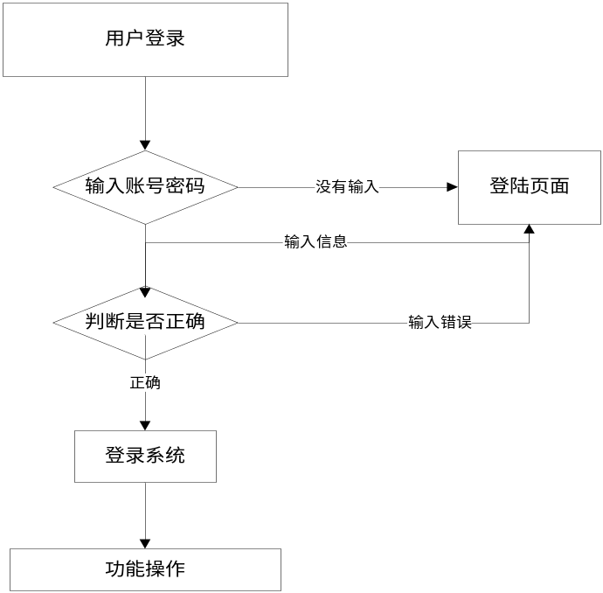
图3.1用户（管理员、注册用户）登录流程图
注册用户最基本的功能就是对国产动漫论坛里的个人发布信息进行管理，发布信息的管理包括查询、删除、修改、添加这些最基本的操作，注册用户添加信息的流程如下图3.2所示：

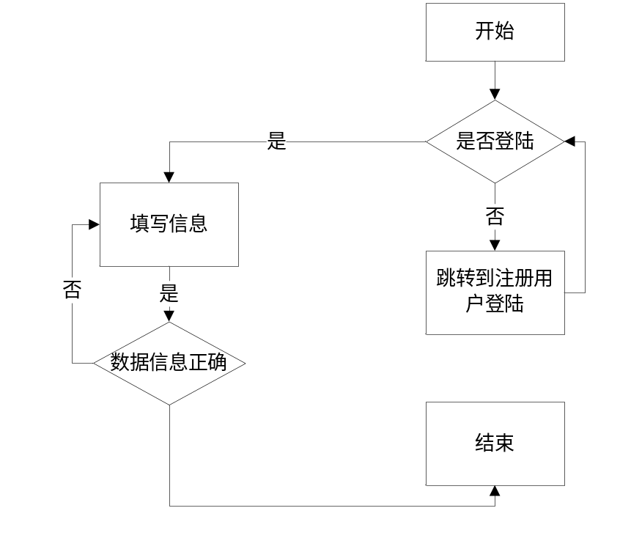
图3.2注册用户添加信息的操作流程图
注册用户在添加信息时，所有的判断都是由数据库进行自动判断的，这也充分说明了数据库设计的重要性。
注册用户的主要操作为进行发布帖子、回复、浏览等，注册用户的操作流程如下图3.3所示：
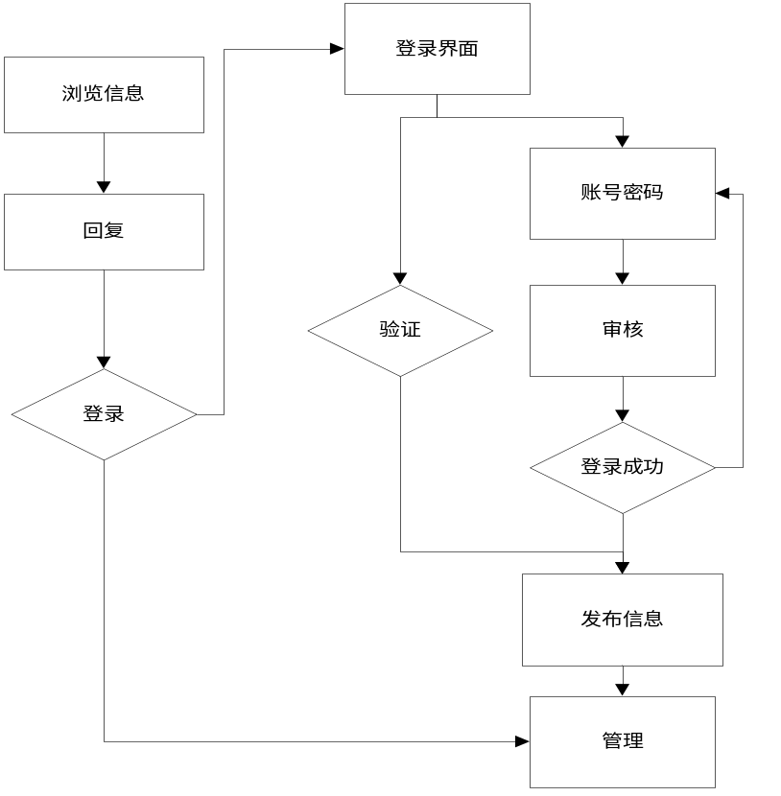
图3.3注册用户的操作流程图
系统的业务流程如下图3.4所示：
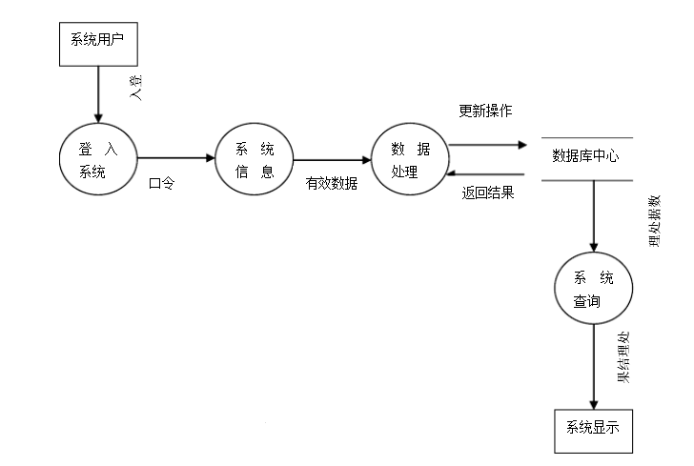
图3.4系统业务流程图

3.3.1系统用例分析
本小程序国产动漫论坛的权限包括注册用户和管理员两种，管理员的功能包括个人中心、用户管理、动漫分类管理、动漫视频管理、动漫图片管理、动漫文章管理、交流论坛、系统管理，具体的管理员用例图如下图3.5所示：
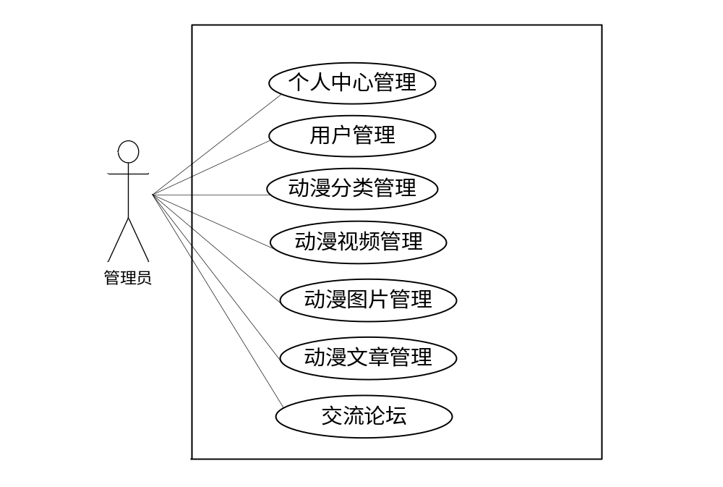
图3.5管理员用例图
注册用户的功能就是查询帖子，进行发布自己的帖子、给其它用户回复等，具体的注册用户的用例图如下图3.6所示：
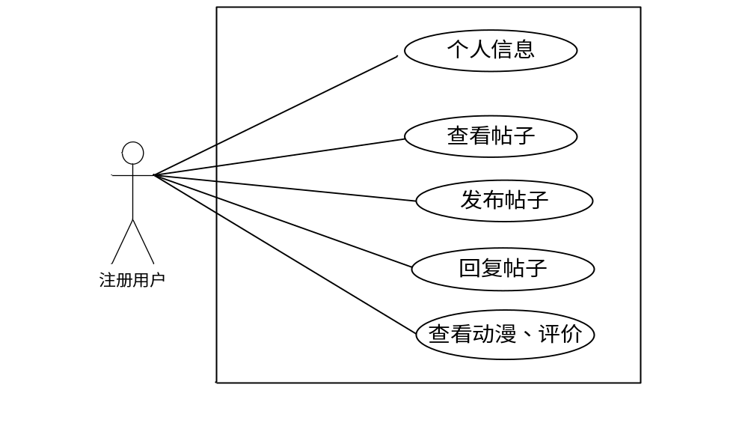
图3.6注册用户用例图
第4章 系统设计

4.1系统功能结构设计
本系统的主要结构为管理员和注册用户，属于微信端、管理端小程序。管理员的主要功能是对动漫论坛里的分类信息、文章等进行审核；注册用户的功能包括查询动漫信息、进行评价、回复帖子，当有不用的论坛信息时还可以进行删除。详细的系统功能结构图如下图4.1所示：
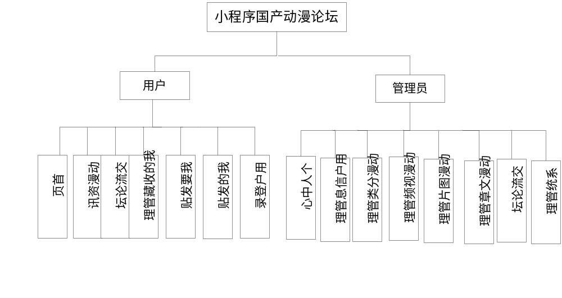图4.1系统功能结构图

4.2数据库设计
数据库是程序里的重要组成部分，系统中所有的数据都保存在数据库中，当数据在调用、判断、存储、处理时都需要数据库的处理。数据库相当于一个仓库，内存非常大，在建立数据库时需要注意数据的存放规则和数据的类型。数据库的建立从数据库的概念结构和逻辑结构进行分开介绍。

4.2.1数据库概念结构设计
数据库的概念结构设计就是建模，包括确定系统中所有的实体，实体之间的关系，实体包括的关键字等。概念结构通常使用Er图来表示。
本系统中包括的主要实体有管理员、注册用户、动漫信息、帖子信息、留言信息等，管理员ER图如下图4.2所示：

图4.2管理员实体ER图
注册用户的关键字包括编号、姓名、性别等这些最基本的信息，注册用户ER图如下图4.3所示：
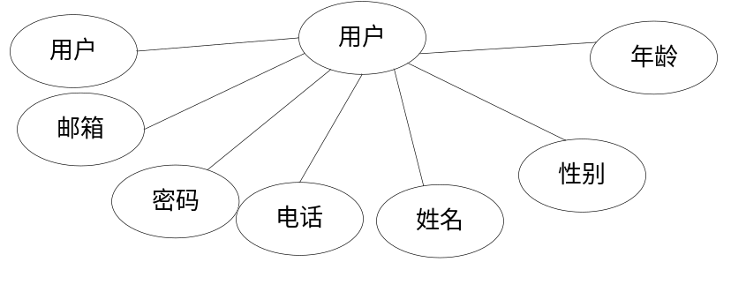
图4.3注册用户实体ER图
论坛信息的关键字包括标题，类型信息ER图如下图4.4所示：
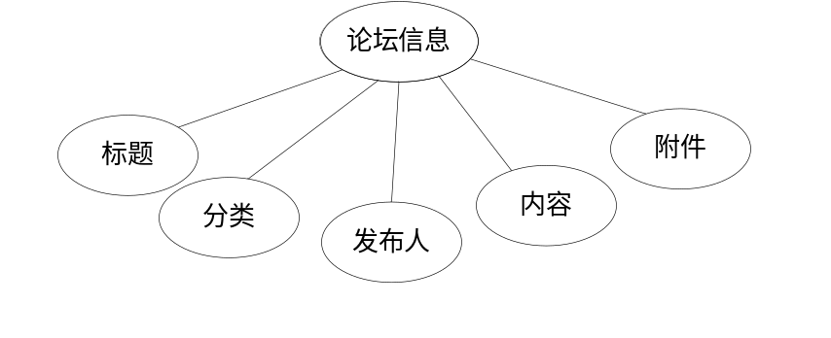
图4.4论坛信息ER图
留言信息的关键字有昵称，电话，内容，发布人等，留言信息ER图如下图4.5所示：

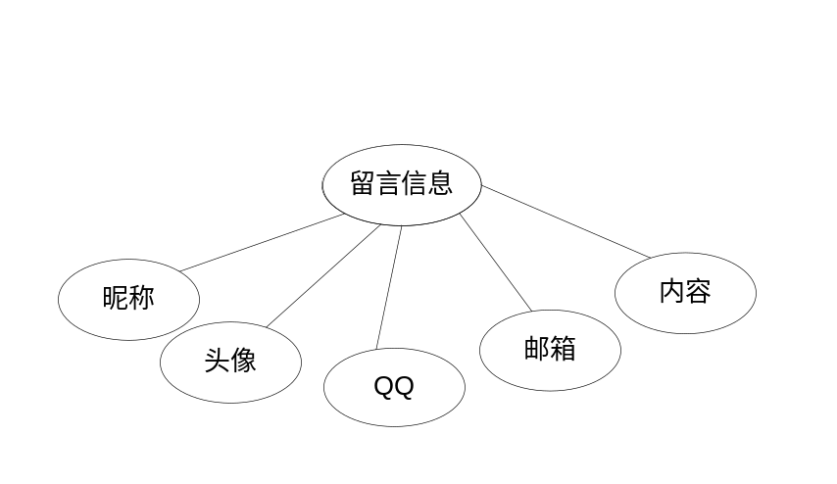
图4.6留言信息ER图

4.2.2数据库逻辑结构设计
把ER图转换成数据库表的过程就是数据库逻辑结构设计，数据库的逻辑结构设计也称为数据库表的设计，本系统主要的数据库表有管理员信息表、注册用户信息表、动漫信息表，帖子信息表等，详细的数据库表如下表所示：
表4.1 config
序号 | 列名 | 数据类型 | 长度 | 小数位 | 标识 | 主键 | 外键 | 允许空 | 默认值 | 说明
1 | id | bigint | 20 |  | 是 | 是 |  | 否 |  | auto_increment
2 | name | varchar | 100 |  |  |  |  | 否
3 | value | varchar | 100 |  |  |  |  | 是

表4.2 discussdongmanshipin
序号 | 列名 | 数据类型 | 长度 | 小数位 | 标识 | 主键 | 外键 | 允许空 | 默认值 | 说明
1 | id | bigint | 20 |  | 是 | 是 |  | 否 |  | auto_increment
2 | addtime | timestamp |  |  |  |  |  | 否 | CURRENT_TIMESTAMP
3 | refid | bigint | 20 |  |  |  |  | 否
4 | userid | bigint | 20 |  |  |  |  | 否
5 | nickname | varchar | 200 |  |  |  |  | 是
6 | content | longtext |  |  |  |  |  | 否
7 | reply | longtext |  |  |  |  |  | 是

表4.3 discussdongmantupian
序号 | 列名 | 数据类型 | 长度 | 小数位 | 标识 | 主键 | 外键 | 允许空 | 默认值 | 说明
1 | id | bigint | 20 |  | 是 | 是 |  | 否 |  | auto_increment
2 | addtime | timestamp |  |  |  |  |  | 否 | CURRENT_TIMESTAMP
3 | refid | bigint | 20 |  |  |  |  | 否
4 | userid | bigint | 20 |  |  |  |  | 否
5 | nickname | varchar | 200 |  |  |  |  | 是
6 | content | longtext |  |  |  |  |  | 否
7 | reply | longtext |  |  |  |  |  | 是

表4.4 discussdongmanwenzhang
序号 | 列名 | 数据类型 | 长度 | 小数位 | 标识 | 主键 | 外键 | 允许空 | 默认值 | 说明
1 | id | bigint | 20 |  | 是 | 是 |  | 否 |  | auto_increment
2 | addtime | timestamp |  |  |  |  |  | 否 | CURRENT_TIMESTAMP
3 | refid | bigint | 20 |  |  |  |  | 否
4 | userid | bigint | 20 |  |  |  |  | 否
5 | nickname | varchar | 200 |  |  |  |  | 是
6 | content | longtext |  |  |  |  |  | 否
7 | reply | longtext |  |  |  |  |  | 是

表4.5 dongmanfenlei
序号 | 列名 | 数据类型 | 长度 | 小数位 | 标识 | 主键 | 外键 | 允许空 | 默认值 | 说明
1 | id | bigint | 20 |  | 是 | 是 |  | 否 |  | auto_increment
2 | addtime | timestamp |  |  |  |  |  | 否 | CURRENT_TIMESTAMP
3 | dongmanfenlei | varchar | 200 |  |  |  |  | 否

表4.6 dongmanshipin
序号 | 列名 | 数据类型 | 长度 | 小数位 | 标识 | 主键 | 外键 | 允许空 | 默认值 | 说明
1 | id | bigint | 20 |  | 是 | 是 |  | 否 |  | auto_increment
2 | addtime | timestamp |  |  |  |  |  | 否 | CURRENT_TIMESTAMP
3 | dongmanmingcheng | varchar | 200 |  |  |  |  | 否
4 | dongmanfenlei | varchar | 200 |  |  |  |  | 否
5 | zhangjie | varchar | 200 |  |  |  |  | 是
6 | biaoqian | varchar | 200 |  |  |  |  | 否
7 | tupian | varchar | 200 |  |  |  |  | 是
8 | zhuangtai | varchar | 200 |  |  |  |  | 是
9 | zuozhe | varchar | 200 |  |  |  |  | 是
10 | shipin | varchar | 200 |  |  |  |  | 是
11 | gengxinriqi | datetime |  |  |  |  |  | 是
12 | neirongjieshao | longtext |  |  |  |  |  | 是
13 | clicktime | datetime |  |  |  |  |  | 是
14 | clicknum | int | 11 |  |  |  |  | 是 | 0

表4.7 dongmantupian
序号 | 列名 | 数据类型 | 长度 | 小数位 | 标识 | 主键 | 外键 | 允许空 | 默认值 | 说明
1 | id | bigint | 20 |  | 是 | 是 |  | 否 |  | auto_increment
2 | addtime | timestamp |  |  |  |  |  | 否 | CURRENT_TIMESTAMP
3 | dongmanmingcheng | varchar | 200 |  |  |  |  | 否
4 | dongmanfenlei | varchar | 200 |  |  |  |  | 否
5 | biaoqian | varchar | 200 |  |  |  |  | 否
6 | tupian | varchar | 200 |  |  |  |  | 是
7 | zuozhe | varchar | 200 |  |  |  |  | 是
8 | gengxinriqi | datetime |  |  |  |  |  | 是
9 | clicktime | datetime |  |  |  |  |  | 是
10 | clicknum | int | 11 |  |  |  |  | 是 | 0

表4.8 dongmanwenzhang
序号 | 列名 | 数据类型 | 长度 | 小数位 | 标识 | 主键 | 外键 | 允许空 | 默认值 | 说明
1 | id | bigint | 20 |  | 是 | 是 |  | 否 |  | auto_increment
2 | addtime | timestamp |  |  |  |  |  | 否 | CURRENT_TIMESTAMP
3 | dongmanmingcheng | varchar | 200 |  |  |  |  | 否
4 | dongmanfenlei | varchar | 200 |  |  |  |  | 否
5 | biaoqian | varchar | 200 |  |  |  |  | 否
6 | tupian | varchar | 200 |  |  |  |  | 是
7 | zuozhe | varchar | 200 |  |  |  |  | 是
8 | gengxinriqi | datetime |  |  |  |  |  | 是
9 | zhengwen | longtext |  |  |  |  |  | 是
10 | clicktime | datetime |  |  |  |  |  | 是
11 | clicknum | int | 11 |  |  |  |  | 是 | 0

表4.9 forum
序号 | 列名 | 数据类型 | 长度 | 小数位 | 标识 | 主键 | 外键 | 允许空 | 默认值 | 说明
1 | id | bigint | 20 |  | 是 | 是 |  | 否 |  | auto_increment
2 | addtime | timestamp |  |  |  |  |  | 否 | CURRENT_TIMESTAMP
3 | title | varchar | 200 |  |  |  |  | 是
4 | content | longtext |  |  |  |  |  | 否
5 | parentid | bigint | 20 |  |  |  |  | 是
6 | userid | bigint | 20 |  |  |  |  | 否
7 | username | varchar | 200 |  |  |  |  | 是
8 | isdone | varchar | 200 |  |  |  |  | 是

表4.10 news
序号 | 列名 | 数据类型 | 长度 | 小数位 | 标识 | 主键 | 外键 | 允许空 | 默认值 | 说明
1 | id | bigint | 20 |  | 是 | 是 |  | 否 |  | auto_increment
2 | addtime | timestamp |  |  |  |  |  | 否 | CURRENT_TIMESTAMP
3 | title | varchar | 200 |  |  |  |  | 否
4 | introduction | longtext |  |  |  |  |  | 是
5 | picture | varchar | 200 |  |  |  |  | 否
6 | content | longtext |  |  |  |  |  | 否

表4.11 storeup
序号 | 列名 | 数据类型 | 长度 | 小数位 | 标识 | 主键 | 外键 | 允许空 | 默认值 | 说明
1 | id | bigint | 20 |  | 是 | 是 |  | 否 |  | auto_increment
2 | addtime | timestamp |  |  |  |  |  | 否 | CURRENT_TIMESTAMP
3 | userid | bigint | 20 |  |  |  |  | 否
4 | refid | bigint | 20 |  |  |  |  | 是
5 | tablename | varchar | 200 |  |  |  |  | 是
6 | name | varchar | 200 |  |  |  |  | 否
7 | picture | varchar | 200 |  |  |  |  | 否
8 | type | varchar | 200 |  |  |  |  | 是 | 1
9 | inteltype | varchar | 200 |  |  |  |  | 是

表4.12 token
序号 | 列名 | 数据类型 | 长度 | 小数位 | 标识 | 主键 | 外键 | 允许空 | 默认值 | 说明
1 | id | bigint | 20 |  | 是 | 是 |  | 否 |  | auto_increment
2 | userid | bigint | 20 |  |  |  |  | 否
3 | username | varchar | 100 |  |  |  |  | 否
4 | tablename | varchar | 100 |  |  |  |  | 是
5 | role | varchar | 100 |  |  |  |  | 是
6 | token | varchar | 200 |  |  |  |  | 否
7 | addtime | timestamp |  |  |  |  |  | 否 | CURRENT_TIMESTAMP
8 | expiratedtime | timestamp |  |  |  |  |  | 否 | CURRENT_TIMESTAMP

表4.13 users
序号 | 列名 | 数据类型 | 长度 | 小数位 | 标识 | 主键 | 外键 | 允许空 | 默认值 | 说明
1 | id | bigint | 20 |  | 是 | 是 |  | 否 |  | auto_increment
2 | username | varchar | 100 |  |  |  |  | 否
3 | password | varchar | 100 |  |  |  |  | 否
4 | role | varchar | 100 |  |  |  |  | 是 | 管理员
5 | addtime | timestamp |  |  |  |  |  | 否 | CURRENT_TIMESTAMP

表4.14 yonghu
序号 | 列名 | 数据类型 | 长度 | 小数位 | 标识 | 主键 | 外键 | 允许空 | 默认值 | 说明
1 | id | bigint | 20 |  | 是 | 是 |  | 否 |  | auto_increment
2 | addtime | timestamp |  |  |  |  |  | 否 | CURRENT_TIMESTAMP
3 | yonghuzhanghao | varchar | 200 |  |  |  |  | 否
4 | yonghuxingming | varchar | 200 |  |  |  |  | 否
5 | mima | varchar | 200 |  |  |  |  | 否
6 | xingbie | varchar | 200 |  |  |  |  | 是
7 | nianling | int | 11 |  |  |  |  | 是
8 | lianxidianhua | varchar | 200 |  |  |  |  | 是

第5章 系统实现

5.1系统功能概述
本小程序国产动漫论坛分为管理员以及注册用户两种权限，管理员可以审核管理新的注册用户，其它功能主要是论坛信息的审核；管理员的功能包括动漫信息，注册用户管理、交流论坛信息管理等；注册用户可以进行查询论坛信息进行浏览、评价以及进行帖子的发布等。

5.2登录主界面实现
本界面属于安全界面，是管理员与注册用户都要使用的界面，采用注册用户登录和管理员登录分开界面设计。在注册用户登录界面中可以看到账号、密码两个文本框，所以需要两种信息都输入正确才可以成功登录到相对应的界面，整个过程由数据库进行自动判断，判断正确进入下一步，判断错误返回初始界面，关于注册用户登录界面的运行设计效果如下图5.1所示：
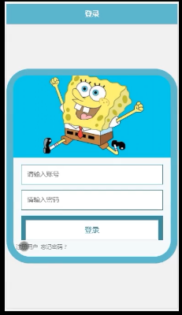
图5.1注册用户登录主界面设计图

5.3管理员功能界面实现

5.3.1登录密码信息功能界面实现
本功能包括原密码、新密码以及确认密码三个文本框，在需要修改密码的时候要注意原密码的输入，原密码是保证是本人操作的唯一凭证，登录密码信息管理功能的实现界面如下图5.2所示：
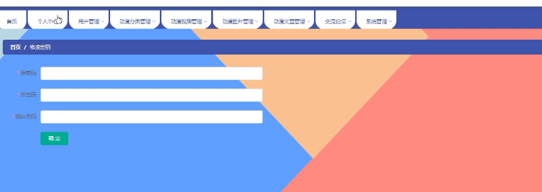
图5.2登录密码信息管理功能实现界面

5.3.2用户管理功能实现
注册用户指系统里的普通用户，在本功能里还可以看到注册用户的年龄、联系电话，用户管理功能的实现界面如下图5.3所示：
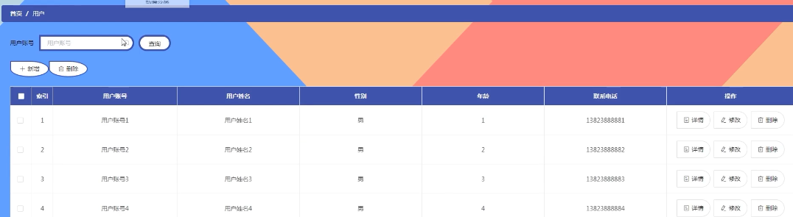
图5.3用户管理功能实现界面

5.3.3动漫分类管理功能的界面实现
主要是针对动漫进行划分，对于不良的分类信息可以进行删除，动漫分类管理的界面实现如下图5.4所示：
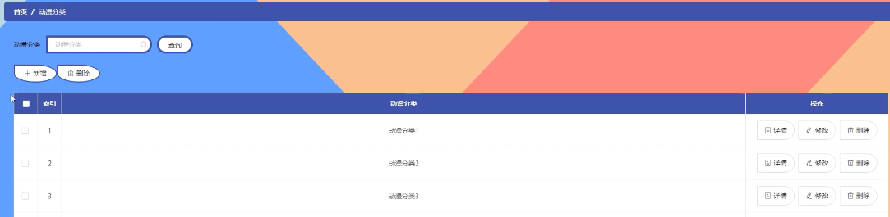
图5.4动漫分类管理功能界面实现

5.3.4动漫视频管理功能界面实现
本功能可以对动漫视频进行添加和修改、删除，实现界面如下图5.5所示：
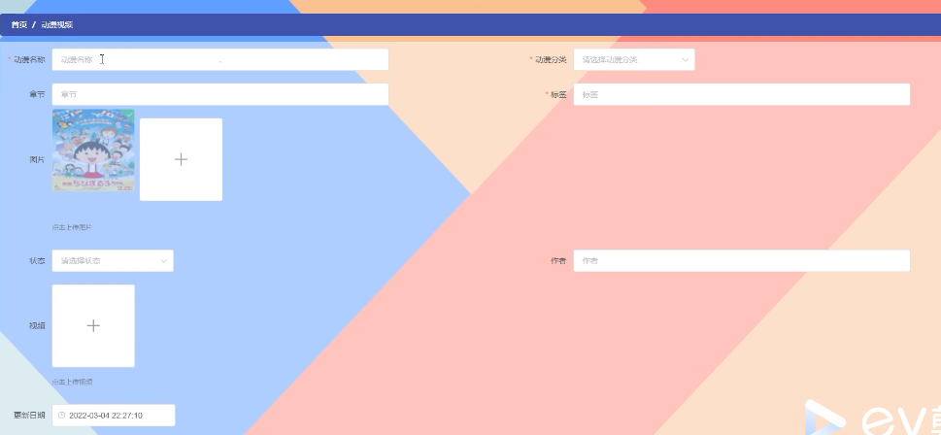
图5.5添加动漫视频功能实现界面

5.3.5交流论坛功能的实现
管理员可以审核用户的帖子和论坛内容。实现界面如下图5.6所示：
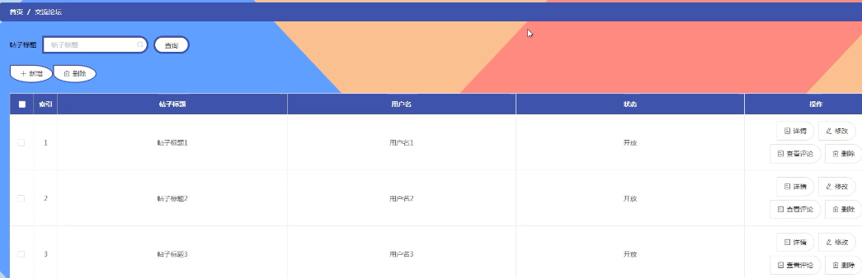
图5.6交流论坛管理功能

5.4注册用户功能界面实现

5.4.1在线注册功能实现
用户需要注册后才可以进入本系统。在线注册的实现界面如下图5.7所示：
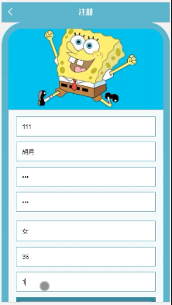
图5.7在线注册功能实现界面

5.4.2动漫资讯查看功能界面实现
用户可以通过分类查看动漫的资讯，也可以通过查找的方式快速查看，界面如下图5.8所示：

图5.8动漫资讯查看功能实现界面

5.4.3交流论坛功能界面的实现
本功能可以看到详细的帖子信息，然后可以在线回复帖子和发布帖子，实现界面如下图5.9所示：
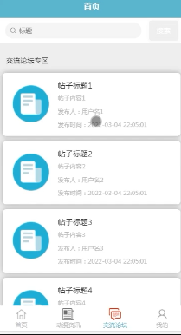
图5.9交流论坛功能实现界面

5.4.4评论功能的界面实现
用户可以发布评论，实现界面如下图5.10所示：
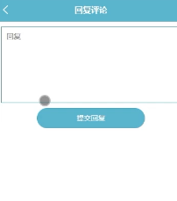
图5.10发布评价功能实现界面

5.4.5我的功能的界面实现
本功能可以管理我的收藏、我的帖子。实现界面如下图5.11所示：
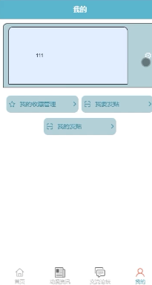
图5.11我的功能界面

第6章 系统测试

6.1系统测试的目的与意义
系统测试的目的是保证系统在开发过程中没有错误，所有的功能都可以按照预先设计的进行运行。所有的项目在开发过程中都不能完全保证没有错误、没有失误，所以系统测试是必不可少的工具。大部分的系统测试都会采用分开的人员来进行测试，这样是为了保证测试的完整性。因为本次小程序国产动漫论坛是做为毕业设计使用的，所以测试的人和系统开发的人匀为本人。
系统测试分为黑盒测试和白盒测试，白盒测试需要多人协助并且利用大量的时间才可以完成。白盒测试主要针对逻辑问题进行测试，因为本人能力有限，不采用白盒测试；黑盒测试是小型项目使用率最多的测试方法，是针对数据以及运行结果进行的测试，在这里本人采用黑盒测试。

6.2系统测试环境
因为本系统是在微信开发者工具和mysql 数据库软件上运行的，所以在测试的时候本人采用在学校机房以及室友电脑上安装微信开发者工具和mysql不同的版本来进行测试。

6.3具体测试例子
本人根据系统开发时设计的系统草稿进行详细测试，并且认真记录测试结果进行对比比较，在本节本人例出几个测试例子。

6.3.1用户登录功能的测试过程
用户登录功能是系统中非常重要通用的功能，采用黑盒测试也就是在登录中，采用输入合法以及不合法、空白以及不空白的方法进行测试，如果结果与预期的相同，可以证明本功能的编写是正确的，反之则需要找寻原因进行修改，在输入不合法以及空白内容的时候，用户登录的测试结果如下图6.1所示：

图6.1用户登录失败测试结果图
当输入合法的信息时，用户登录功能的测试结果如下图6.2所示：
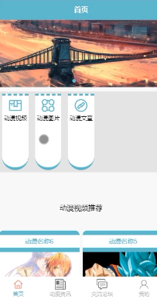
图6.2注册用户登录成功测试结果图

6.3.2信息发布功能的测试过程
信息发布功能也是基础的功能，测试方法与用户登录功能是一致的，也是采用不同的数据进行判断，用户回复帖子信息测试结果如下图6.3所示：
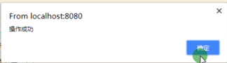
图6.3信息发布功能测试结果

6.4测试总结
本次测试中虽然也有很多的小问题，比如信息添加不成功，查询不出结果等，但大多数的功能都是可以正常运行的，本次的测试让我明白了测试的重要性以及测试的复杂性，也明白了在系统开发过程中不能掉以轻心。

总 结
通过开发本系统，我对大学所学的知识进行了统一的融会贯通，对java语言知识进行了实践的锻炼，是自己单独完成的一个独立项目，对以后的工作起到了一个很好的练习。当然开发过程中也遇到了很多的问题，比如数据库如何连接，代码中出现乱码问题等等，最后经过咨询老师、同学和去动漫论坛翻阅相关的资料，这些问题都一一的解决了，增长了很大的见识，也很大的提高了自己解决问题的能力，对以后的工作生活等也起到了很大的帮助。虽然本人认为开发的本系统对自己来说还比较满意，但是不可否定的是还存在着很大的不足，比如界面不够美观，代码不够精简，部分语句错误等等，这都需要以后自己不断的学习，去逐一的进行解决。

致 谢
毕业设计经过了开题、选题、制定开题报告、开发项目、编写论文等步骤，终于完成了。在毕业设计的过程中，非常感谢我的指导老师，从开题就一直帮我出谋画策，并且没有一点的不耐烦。还要感谢学校给予我学习的机会，提供我成长的平台，最后要感谢同学们四年来的陪伴，今后我会为活得精彩而更加努力，不会辜负为我付出的任何一个老师。

参 考 文 献
[1]孙辉中.JAVA编程语言在计算机软件开发中的应用[J].网络安全技术与应用,2022(01):49-50.
[2]马立丽,司丙新.计算机编程语言课程的混合式教学实践[J].集成电路应用,2022,39(01):164-165.DOI:10.19339/j.issn.1674-2583.2022.01.065.
[3]李雅琴.Java编程语言的优势及其应用实践研究[J].互联网周刊,2021(24):60-62.
[4]周丹.计算机编程语言的选用技巧探讨[J].有色金属设计,2021,48(04):53-55.
[5]宋文彬.探讨Java平台及应用Java技术的安全问题研究[J].数字通信世界,2021(12):51-52+60.
[6]Dias Canedo Edna,Aymoré Martins Valério,Coelho Ribeiro Vanessa,dos Reis Vinicius Eloy,Carvalho Chaves Lucas Alexandre,Machado Gravina Rogério,Alberto Moreira Dias Felipe,Lopes de Mendonça Fábio Lúcio,Orozco Ana Lucila Sandoval,Balaniuk Remis,de Sousa Rafael T.. Development and Evaluation of an Intelligence and Learning System in Jurisprudence Text Mining in the Field of Competition Defense[J]. Applied Sciences,2021,11(23):
[7]Yusuf Ibrahim,Auta Ahmad Ashir. Availability analysis of a distributed system with homogeneity in client and server under four different maintenance options[J]. Life Cycle Reliability and Safety Engineering,2021,10(4):
[8]杨小伟出席第十七届中国国际动漫节高峰论坛[J].广电时评,2021(20):6.
[9]凌梦怡.中国国际动漫节动漫产业带动研究[J].中国报业,2021(16):66-67.DOI:10.13854/j.cnki.cni.2021.16.033.
[10]袁芳,胡伟,彭健.基于微信小程序的动态网站设计移动学习平台的研究与设计[J].电脑知识与技术,2021,17(20):88-89.DOI:10.14004/j.cnki.ckt.2021.1980.
[11]李显秋.小程序在互联网中的应用[J].营销界,2021(17):106-107.
[12]文馨,朱思曼,廖香芝.基于微信小程序的学习平台研究[J].家庭科技,2021(01):14-15.
[13]周想想.在校大学生微信小程序使用研究[J].西部广播电视,2019(13):59-60+85.
[14]赖晓凤. 微信小程序跨平台竞争研究[D].湖南大学,2019.DOI:10.27135/d.cnki.ghudu.2019.001462.
[15]刘建粉,张海博.基于微信小程序的数据结构学习平台设计[J].科技风,2018(36):247-248.DOI:10.19392/j.cnki.1671-7341.201836225.
[16]范小兵.基于ASP.NET和Dreamweaver的动漫论坛设计与实现[J].山西电子技术,2016(02):67-68+85.

